孙佳彤第三周stm32学习报告

个人照片：
- 实验目的
搭建基于FreeRTOS的CAN总线双向监控系统

- STM32工程文件搭建过程笔记
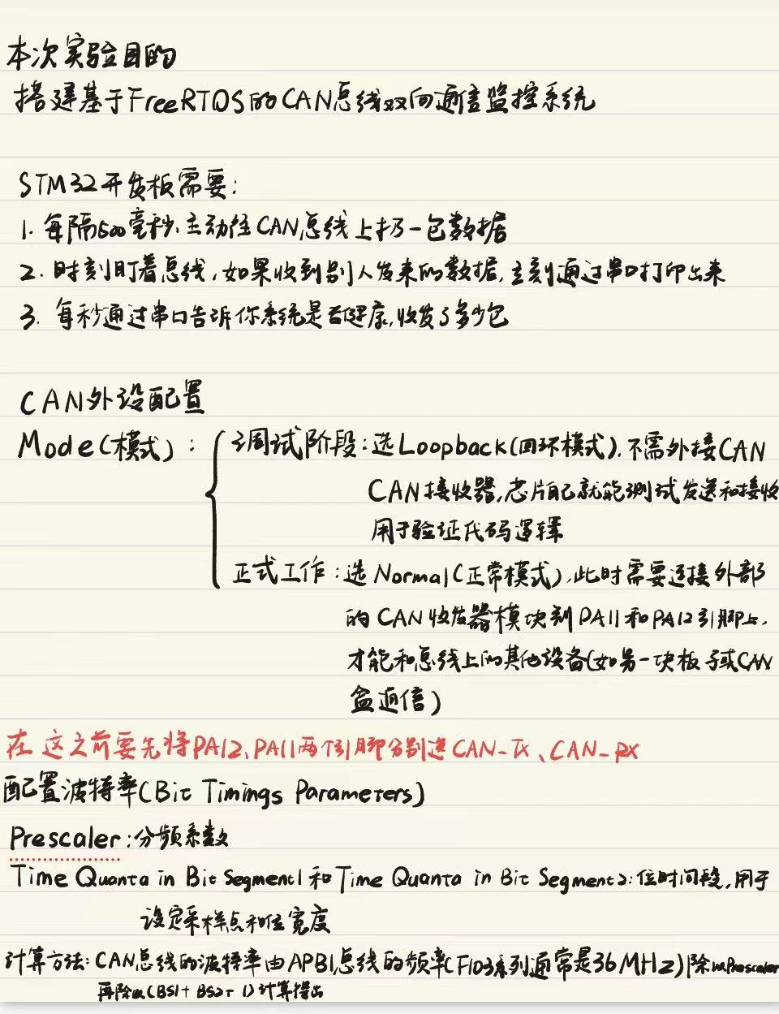
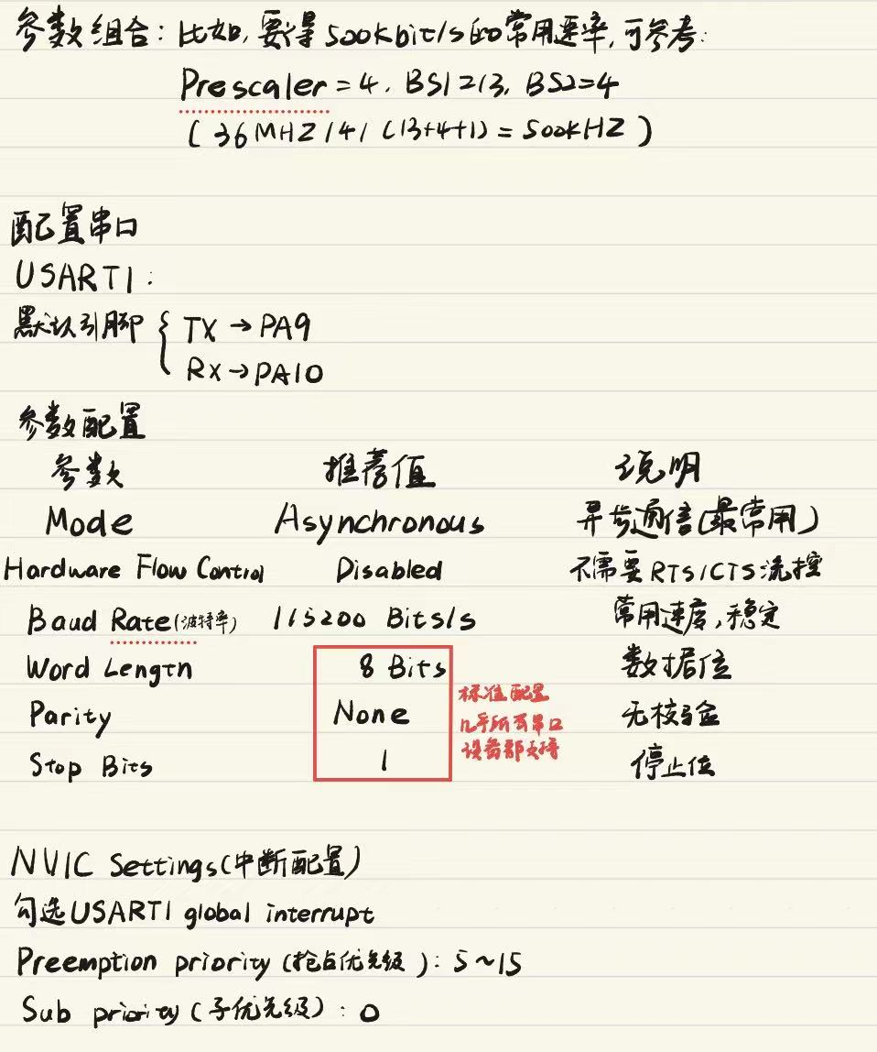
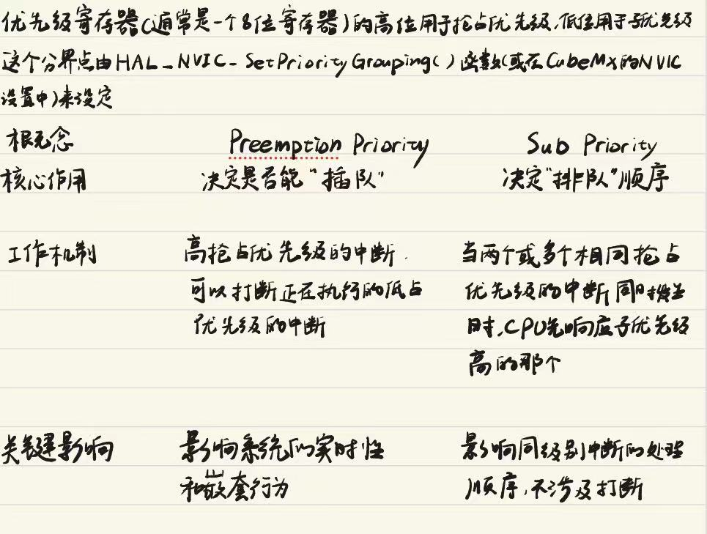

- 核心任务代码
3.1 全局变量与队列（在freertos.c中定义）
c
// 统计变量
volatile uint32_t g_tx_count = 0;
volatile uint32_t g_rx_count = 0;
volatile uint32_t g_last_rx_id = 0;

// CAN接收消息结构体
typedef struct {
uint32_t id;
uint8_t dlc;
uint8_t data[8];
} CanRxMsg_t;

// 队列句柄
QueueHandle_t CanRxQueueHandle;

// 在创建任务前创建队列
void MX_FREERTOS_Init(void)
{
// 创建队列（容量10个消息）
CanRxQueueHandle = xQueueCreate(10, sizeof(CanRxMsg_t));

// 创建任务...
}
3.2 CAN过滤器配置（在can.c中）
c
void MX_CAN1_Init(void)
{
// ... CubeMX生成的初始化代码 ...

// 启动CAN
HAL_CAN_Start(&hcan1);

// 配置过滤器 - 接收所有标准帧
CAN_FilterTypeDef sFilterConfig;
sFilterConfig.FilterBank = 0;
sFilterConfig.FilterMode = CAN_FILTERMODE_IDMASK;
sFilterConfig.FilterScale = CAN_FILTERSCALE_32BIT;
sFilterConfig.FilterIdHigh = 0x0000;
sFilterConfig.FilterIdLow = 0x0000;
sFilterConfig.FilterMaskIdHigh = 0x0000; // 掩码全0，不过滤
sFilterConfig.FilterMaskIdLow = 0x0000;
sFilterConfig.FilterFIFOAssignment = CAN_RX_FIFO0;
sFilterConfig.FilterActivation = ENABLE;
sFilterConfig.SlaveStartFilterBank = 14;
HAL_CAN_ConfigFilter(&hcan1, &sFilterConfig);

// 使能接收中断
HAL_CAN_ActivateNotification(&hcan1, CAN_IT_RX_FIFO0_MSG_PENDING);
}
3.3 CAN接收中断回调（在can.c中）
c
// 注意：需要在can.c中包含freertos头文件
#include "cmsis_os.h"
extern QueueHandle_t CanRxQueueHandle;

void HAL_CAN_RxFifo0MsgPendingCallback(CAN_HandleTypeDef *hcan)
{
CanRxMsg_t msg;
CAN_RxHeaderTypeDef RxHeader;
uint8_t RxData[8];
BaseType_t xHigherPriorityTaskWoken = pdFALSE;

if (HAL_CAN_GetRxMessage(hcan, CAN_RX_FIFO0, &RxHeader, RxData) == HAL_OK)
{
msg.id = RxHeader.StdId;
msg.dlc = RxHeader.DLC;
memcpy(msg.data, RxData, 8);

// 从中断发送到队列
xQueueSendFromISR(CanRxQueueHandle, &msg, &xHigherPriorityTaskWoken);
}

portYIELD_FROM_ISR(xHigherPriorityTaskWoken);
}
3.4 三个任务（在freertos.c中）
发送任务：

c
void StartCanTxTask(void *argument)
{
CAN_TxHeaderTypeDef TxHeader;
uint8_t TxData[8];
uint32_t TxMailbox;
uint16_t frame_count = 0;

TxHeader.StdId = 0x101;
TxHeader.RTR = CAN_RTR_DATA;
TxHeader.IDE = CAN_ID_STD;
TxHeader.DLC = 8;
TxHeader.TransmitGlobalTime = DISABLE;

// 固定测试数据
TxData[2] = 0xAA;
TxData[3] = 0x55;
TxData[4] = 0x12;
TxData[5] = 0x34;
TxData[6] = 0x56;
TxData[7] = 0x78;

for(;;)
{
frame_count++;
TxData[0] = (uint8_t)(frame_count & 0xFF);
TxData[1] = (uint8_t)((frame_count >> 8) & 0xFF);

if(HAL_CAN_AddTxMessage(&hcan1, &TxHeader, TxData, &TxMailbox) == HAL_OK)
{
g_tx_count++;
}

vTaskDelay(pdMS_TO_TICKS(500));
}
}
接收任务：

c
void StartCanRxTask(void *argument)
{
CanRxMsg_t msg;

for(;;)
{
if(xQueueReceive(CanRxQueueHandle, &msg, portMAX_DELAY) == pdTRUE)
{
g_rx_count++;
g_last_rx_id = msg.id;

printf("CAN Recv -> ID:0x%03X, DLC:%d, Data:", msg.id, msg.dlc);
for(int i = 0; i < msg.dlc; i++)
{
printf(" %02X", msg.data[i]);
}
printf("\r\n");
}
}
}
监视任务：

c
void StartUartTask(void *argument)
{
for(;;)
{
vTaskDelay(pdMS_TO_TICKS(1000));

printf("\r\n========== CAN Status ==========\r\n");
printf("Tx Frames: %lu\r\n", g_tx_count);
printf("Rx Frames: %lu\r\n", g_rx_count);
printf("Last Rx ID: 0x%03lX\r\n", g_last_rx_id);
printf("System Tick: %lu\r\n", xTaskGetTickCount());
printf("================================\r\n");
}
}
3.5 串口重定向（在usart.c或main.c）
c
#include <stdio.h>

int fputc(int ch, FILE *f)
{
HAL_UART_Transmit(&huart1, (uint8_t *)&ch, 1, 10);
return ch;
}

- 学习心得
这次任务让我对STM32CubeMX里一些参数配置的含义以及作用有了更深刻清晰的认知，我逐渐明白如何自己配置符合实验要求的工程文件，也让我初步接触到了CAN通信实验。

